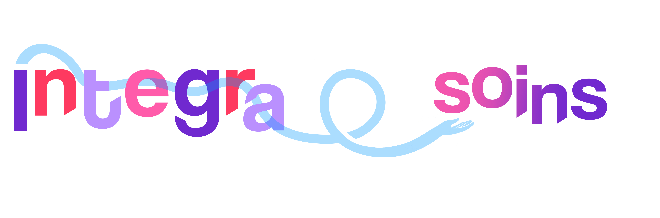

FORMULAIRE D’INSCRIPTION

INTEGRA SOINS

Que dois-je faire avec ce formulaire ?
Ce formulaire doit être dûment complété DANS SON INTEGRALITE par le·la candidat·e ET l’école !

De quels documents le FINSS a-t-il besoin ?
- Une copie de la dernière attestation du ‘niveau de langue’ que vous avez obtenue
- Une copie de votre reconnaissance en tant que ‘réfugié·e reconnu·e’ (carte d’étranger électronique A ou B)
- Le document RGPD complété et signé (voir page 3 du document d’inscription).

Renvoyer le formulaire d’inscription ainsi que les annexes à ifg-finss@fe-bi.org.
DATE LIMITE D’INSCRIPTION : 22 mars 2024

- A REMPLIR PAR LE·LA CANDIDAT·E

- Données personnelles

Sexe : Homme / Femme/ X Nationalité : _____________________________________________

Prénom : ___________________________________________ Nom : ________________________________________________

Rue : ___________________________________________________________________________ Nr.:___________________

Code postal + commune: __________________________________________________________________________________________

Date de naissance : _____ /_____ /__________ Numéro du Registre national : ______________________________

Email : __________________________________________________________________________________________________________

Gsm: ___________________________________________ Autre n° de téléphone : _____________________________________

Niveau linguistique : _________________________________________ AJOUTEZ UNE ATTESTATION QUI PROUVE VOTRE NIVEAU DE LANGUE

- Diplôme le plus élevé (ou diplôme équivalent)

Les écoles ont besoin d’une attestation de votre diplôme le plus élevé ! Vous devez donc leur en remettre une copie lors de votre entrevue.

IMPORTANT: Si vous n’avez pas encore demander l’équivalence de votre diplôme à l’ENIC et que vous n’avez pas de preuve d’enseignement secondaire, le FINSS vous conseille d’entreprendre la démarche auprès de l’ENIC. Discutez-en avec l’école où vous souhaitez suivre vos cours !

Diplôme le plus élevé ou diplôme équivalent :
Pas de certificat ou de diplôme Enseignement secondaire
Bachelier dans pays d’origine Bachelier en Belgique Master dans pays d’origine Master en Belgique

- Tests de sélection

Le Fonds Intersectoriel des Services de la Santé transmettra vos coordonnées au bureau de sélection. Ils prendront contact avec vous pour faire un test de sélection qui est composé d’un test de logique et d’un entretien psychologique.

Les tests de sélection auront lieu entre le 5 février et le 23 avril 2024. Y-a-t-il des dates au cours de cette période pendant lesquelles vous n'êtes pas disponible ?
Si oui, quelle période ? ___________________________________________________________________________________

- Formation choisie

ATTENTION: il s’agit chaque fois d’une formation à temps plein!

Aide-soignant·e
Brevet en art infirmier
Bachelier en art infirmier

- Expérience dans le secteur de la santé

Pouvez-vous, ci-dessous, nous donner plus d’informations concernant votre expérience dans le secteur de la santé (jobs, formations).

_________________________________________________________________________________________________________________

_________________________________________________________________________________________________________________

_________________________________________________________________________________________________________________

_________________________________________________________________________________________________________________

_________________________________________________________________________________________________________________

_________________________________________________________________________________________________________________

- Recherche d’un employeur dans le secteur de la santé

Si vous êtes sélectionné·e pour le projet, vous recevrez de notre part une liste d’employeurs. Vous devez fixer un rendez-vous avec 1 ou plusieurs employeurs de cette liste pour un entretien d’embauche.

Une formation aux entretiens d’embauche est prévue par le FOREM et les Centres Régionaux d’Intégration. Lors de cette formation aux entretiens, vous recevez des conseils précieux que vous pouvez utiliser lors de votre entretien avec l’employeur qui vous contactera. Le FINSS communiquera vos coordonnées à la personne de contact au sein de l’organisme concerné.

oui, je suis intéressé·e par une formation aux entretiens d’embauche Non, merci
___________________________________________________________________________________________________________________________________________________________________________________
Date et signature du candidat :

- A REMPLIR PAR L’ECOLE CHOISIE PAR LE·LA TRAVAILLEUR·EUSE EN FORMATION

Je soussigné·e _______________________________ agissant en tant que ______________________________________________

confirme que le diplôme de M./Mme ____________________________________ a été examiné et peut donner accès à* :

Bachelier en art infirmier (plein exercice) 1ère 2ème 3ème 4ème année d’études
Ou dans la promotion sociale 3e PS ou 4e PS ou 5e PS année d’études

Nombre de crédits déjà obtenus : ______ Par quel parcours scolaire ? ____________________________________
Nombre de crédits suivis actuellement (2023-2024) : _______
Nombre de crédits restant à prendre à partir de l'année universitaire 2024-2025 : ______
Date d'obtention du diplôme (programme à temps plein) : _____________

Brevet en art infirmier (plein exercice) 1ère 2ème 3ème 3ème compl. année d’études

Combien d’années sont déjà terminées ? ______ Année d’inscription actuelle (2023-2024) : __________

Aide-soignant·e

Nombre de périodes déjà terminées : ______ Année suivie actuellement (2023-2024) : ________
Nombre d’heures de formation (ou copie du formulaire d'inscription) : ________
Durée de la formation : 1 année scolaire 1,5 année scolaire 2 années scolaires

GÉNÉRALITÉS : Le·la candidat·e doit encore passer une épreuve d’admission Date du résultat :_____/_____/_______

* Sous réserve que le dossier soit en ordre sur le plan administratif (selon la réglementation en vigueur) pour la rentrée scolaire.

Nom et adresse de l'école (et/ou cachet) : Date et signature :

Les données ci-dessus sont récoltés et stockées par le FINSS et peuvent être transmis à nos partenaires pour les tests de sélection, la formation aux entretien d’embauche, … De plus, ces données sont rendues anonymes à des fins statistiques. Vous pouvez trouver notre politique de confidentialité complète sur : https://www.fe-bi.org/fr/home

Integra Soins – Attestation RGPD

Vous demandez à vous inscrire au projet Integra Soins du FINSS.

Nous vous demandons de compléter le formulaire ci-dessous et de nous le faire parvenir signé avec votre candidature en ligne :

Le FINSS demande l'accord du·de la candidat·e pour pouvoir échanger des données relatives à la formation
(exemple : attestation d’inscription, attestation d’assiduité, résultats scolaires, informations sur le projet en lui-même) avec l'école dans laquelle le·la candidat·e suit sa formation.

- Les données reçues par le FINSS dans le cadre de ce projet ne seront utilisées que pour assurer l’exécution des missions du FINSS (nous nous référons à la convention collective de travail relative au projet que vous pouvez consulter à tout moment sur notre site web). Ces données ne seront pas transmises à des tiers.

Je soussigné, …………………………………………………………………………………………………………..……………………. (Prénom + NOM) accepte les règles RGPD du projet Integra Soins.

Date et signature

